アンケートご回答のお願い
（データ利活用・技術的制限手段 ニーズ調査）

経済産業省 知的財産政策室

「営業秘密の保護・活用に関する小委員会」における検討においては、データ利活用の促進が前提であり、皆様が安心してデータの共有や提供が行え、関連の投資のインセンティブも確保できるような制度の構築を目指しております。今後は、この方向性に基づき、更なる具体的なニーズなどの把握に努めつつ、制度の詳細な設計を進めてまいります。
つきましては、企業の皆様方のより具体的なニーズや、御意見を賜りたく、データ利活用と技術的制限手段に関して、アンケートへのご協力をお願いいたします。

【アンケート票】

＜データ利活用＞
第四次産業革命の進展につれて、企業の保有するデータの重要性がますます高まることが予想されます。そうしたデータを保護するための制度として現行法では、著作権法、不正競争防止法（営業秘密）等が考えられます。しかしながら、著作権法については、著作物に該当しないデータ、データベースは保護されず、不正競争防止法については、営業秘密の三要件（秘密管理性、非公知性、有用性）を満たさないものについては保護されません。
このように、データを適切に保護するための制度が現行法では十分ではないために、データを保護するための新たな制度として、不正競争防止法において、データの不正な取得等の行為を規制することを検討しており、本アンケート調査により、どのようなデータを保護し、どのような行為を規制するかについて今後検討する際の参考とさせて頂きたいと考えております。

問１． 御社が特に重要と考える事業等であって、現在実施している、あるいは今後近いうちに実施するデータ提供・共有の形態として下記A～Eに当てはまるものを選択してください（複数選択可）。
また、差支えなければ自由記載欄に具体的にどのようなデータ提供・共有を行っているかについて記載してください。

A：データ利活用について、無制限、無条件で利用等を可能としているデータの提供

B: 複製・転載・リバースエンジニアリング禁止など、利用規約等に取扱いを示した上で、ＨＰ等にデータを公開して提供・共有
例）〇データベースの利用を閲覧のみ（or複製禁止）としているケース
：インターネット上に掲載し、一般的にアクセスが可能なデータベースのうち、その利用を閲覧のみとし、その複製や、業務上の利用を、規約等で制限しているもの
－材料・素材の特性データ
〇製品やソフトウェアへの入力・更新用のデータ（リバースエンジニアリング、分析禁止）
：インターネット上に掲載し、一般的にアクセスが可能なデータベースのうち、その利用が、特定の製品やソフトウェアでのみ読み込めるデータ形式としているもの
（例）カーナビ用の地図データ（年度ごとに更新される）
カメラ画像の歪み修正ソフト用のデータ（カメラ×レンズの組合せ）
玩具の音声等の更新（TVアニメに連動して更新）

C: データに所定のプロテクトを施した上で、料金支払いや利用登録を行うことでアクセス可能とする形でのデータ提供
例）〇利用料を支払った会員のみが利用できるデータベース
：アクセスを制限しID/パスワードで管理。その複製や、業務上の利用を、規約等で制限しているもの
－有料のデータベース（判例分析、トレンド分析等）
〇データを暗号化し記録したDVD等を販売する形態で提供するデータ

D: 特定の者間でのデータ共有・提供（規約等により、利用料の支払い、データ提供等要件を満たせばアクセス可能なもの。条件を満たすことで参入できることから必然的に非公知性を満たさないデータを想定）
例）〇各社が互いに情報を出し合い共有しているデータベース
：データを出した企業のみにアクセスを制限。
－医薬業界において健常者データなどを共有するコンソーシアム

E:その他

自由記載欄

問２．問１でご回答頂きましたＢ～Ｅの提供データについて、どのような制限（技術的手段（暗号化、パスワード等）、規約等）をかけ、どのようなデータ（データの種類（工場稼働データ、機器データ等）、単体（個別のデータ自体）orデータベース、電子データor紙データ、自社発生データor公共データ等）を対象としているのかについて記載してください。
また、提供データの提供・共有に関しての情報を掲載されているＨＰ等がありましたら併せてご教示下さい。（プロテクトが施されていてアクセスできないという状態の把握が目的なので、パスワード等の提供は不要です。）

例）化学物質の物性データベース。アクセス権者のみアクセスできるようパスワードで管理するとともに、利用規約でデータの複製、転載を禁止し、利用規約を承諾した者にのみ提供するようにしている。
HP掲載ページ http://www...................

記載欄
問３． 問１で回答いただいたものについて、A~Eにおけるデータについて、第三者による不正取得、あるいは契約・規約に基づかない形での利用・提供に対し、制度的な保護の必要性について以下に当てはまるものを選択してください。また、「３．どちらかといえば保護すべきではない」、「４．保護すべきではない」を選択した場合には、選択した理由についても記載してください。
※ここで「不正取得」とは、窃取、詐欺、強迫その他の不正の手段による取得をいう。

 | 制度的な保護の必要性 | 保護すべきでない理由
A | １．保護すべき ２．どちらかといえば保護すべき  ３．どちらかといえば保護すべきではない ４．保護すべきではない
B | １．保護すべき ２．どちらかといえば保護すべき  ３．どちらかといえば保護すべきではない ４．保護すべきではない
C | １．保護すべき ２．どちらかといえば保護すべき  ３．どちらかといえば保護すべきではない ４．保護すべきではない
D | １．保護すべき ２．どちらかといえば保護すべき  ３．どちらかといえば保護すべきではない ４．保護すべきではない
E | １．保護すべき ２．どちらかといえば保護すべき  ３．どちらかといえば保護すべきではない ４．保護すべきではない

以下、問４～問６までの質問について、上記問３において、「１．保護すべき」、「２．どちらかといえば保護すべき」を回答した場合についてお尋ねします。

問４．問３でご回答頂いた保護すべきデータの属性・性質についてお尋ねします。問３で「１．保護すべき」、「２．どちらかといえば保護すべき」を回答した理由について当てはまるものを選択してください（複数選択可）。選択肢以外の理由がある場合には下記記載欄にご記載ください。

１．収集・管理に一定の投資、費用をかけているため
２．実際に事業活動に利用しているため
３．侵害されたデータが転々流通することで大きな被害をもたらすため
４．その他

記載欄
問５． データの不正取得・利用・提供行為について、不正競争行為として規制すべき行為についてお尋ねします。
以下の行為のうち、規制すべきと考える行為を全て選択してください。また、規制しなくてもよいとされた行為につき、そのように考える理由についても自由記載欄にてご記載ください。

１．窃取、詐欺、強迫、不正アクセス等によるデータの取得（虚偽の規約の提示による取得を含む）
例）データやＨＰに対し、それぞれ暗号化を施したり（特定の機器・ソフトウェアでしか反応しない状態とすることを含む）、ＩＤ・パスワードを設定したり、などした上で、一定の条件を満たしたものしかアクセスを許可していないことを明示した上で提供しているデータについて、そのプロテクトを無効化して、データを取得すること

２．１．で取得したデータの使用・提供（改変して提供する行為を含む）

３．契約や規約等の規定（以下、「規定等」という）に基づき、当事者間で同意の上で取得したデータにつき、不正の利益を得る目的で、又はその保有者に損害を加える目的（以下、「図利加害目的」という）での当該規定等に違反する態様でのデータの使用

４．規定等に基づき取得したデータにつき、図利加害目的での当該規定等に違反する態様でのデータの提供

５．２又は４のデータの提供により取得した者（転得者）による、悪意・重過失での当該データの取得、使用又は提供
※悪意・重過失・・・１．の行為若しくは３．の規約等違反があったことを知った、若しくは重大な過失により知らなかった

６．２又は４のデータの提供により取得した者（転得者）による、善意・無重過失での当該データの取得、使用又は提供
※善意・無重過失・・・１．の行為若しくは３．の規約等違反があったことを知らなかった、若しくは知らなかったことに重大な過失がない

７．データの使用を介して生じた物（プログラム等を含む）の譲渡等
例）・データを利用して設計し製造した物
・取得したデータをAI学習用データとして利用して得られた学習済みモデル

自由記載欄
＜参考：不正行為類型の概略（○囲みの番号は上記行為の番号に対応）＞
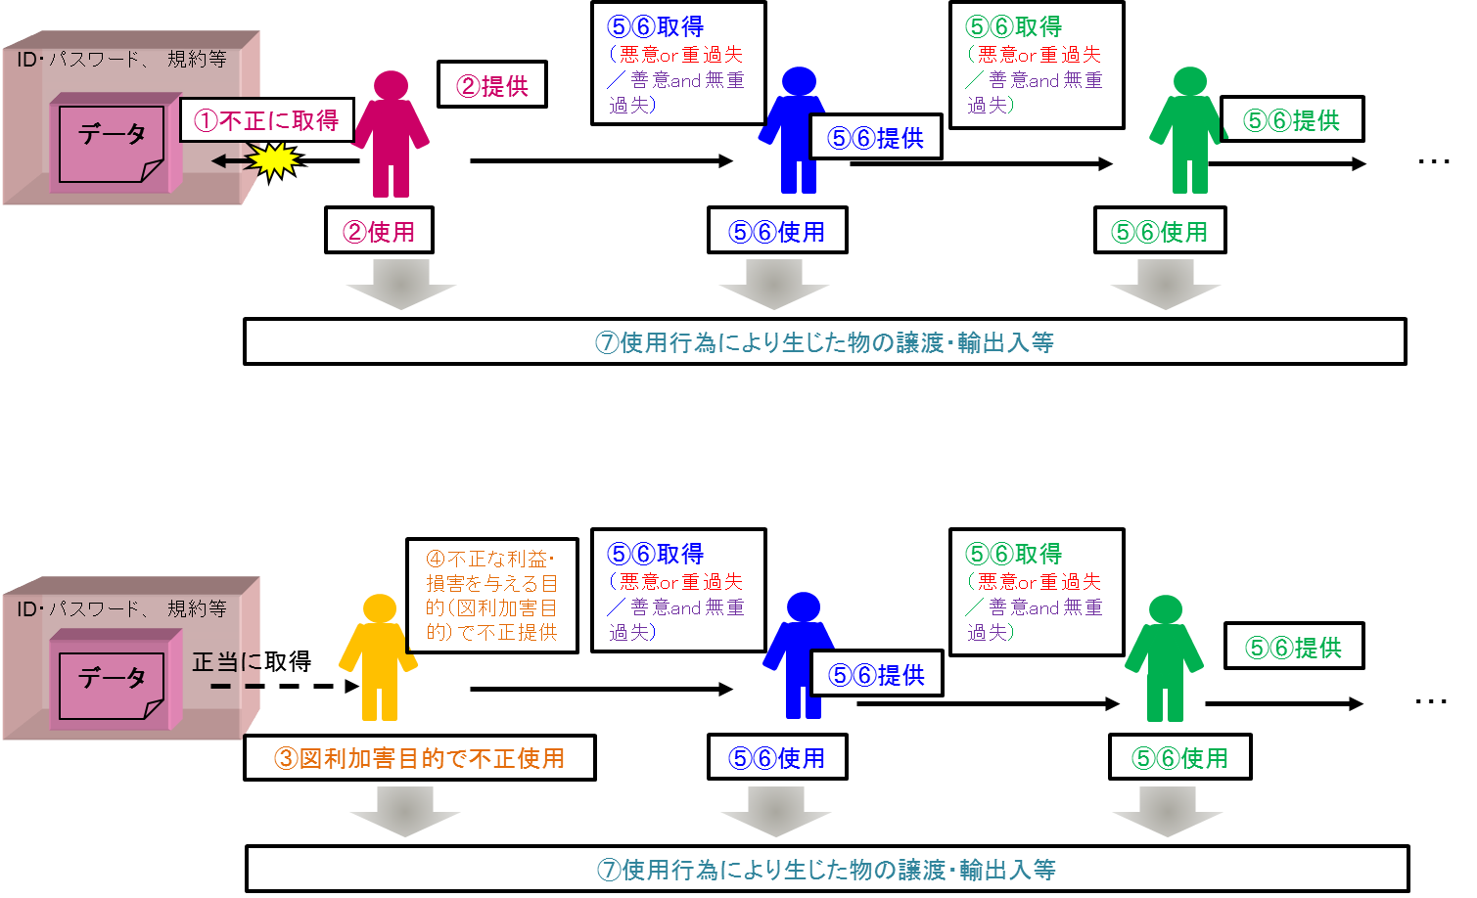
問６．不正行為に対する救済措置についてお尋ねします。
問５で規制すべきとご回答をいただいた項目について、救済として必要な措置を全て選択してください。
特に、差止請求を選択した場合は、当該差止の対象として考えられるもの（差し止めるべき具体的な物、行為）を自由記載欄に記載して下さい。また、設けなくてもよいとした措置につき、そのように考える理由についても自由記載欄にて記載してください。

１－１ 民事措置（差止請求）
１－２ 民事措置（損害賠償請求）
１－３ 民事措置（差止請求信用回復措置）
２． 刑事措置（懲役、罰金）

自由記載欄
＜データに付与する管理情報の保護＞
以下、問７～問９では、データに付与する管理情報の保護についてお尋ねします。
著作権法においては、コンテンツに付与された権利管理情報について、故意に除去、改変等する行為等を著作権の侵害行為として規制しています（著作権法第2条第1項第21号、第113条第3項）。
今後、データ利活用が進展するにつれて、著作物として認められないデータや視聴以外の利用の目的での利用を念頭に置いたデータに関しても管理情報を付与した上での共有・提供が増加することが想定される。当該管理情報に関しても著作物の権利管理情報と同様に保護が必要か否かを検討します。

問７．著作物以外のデータや視聴以外の目的での利用を念頭に置いたデータに対して、現在、管理情報を付与して使用しているもの、あるいは将来管理情報を付与する可能性のあるものについて、想定されるデータの形態・性質を自由記載欄に記載してください。
例） 画像、映像、文字、音、ＧＰＳデータ、温度、電圧、テキストデータ 等

自由記載欄

問８．問７でご回答いただいたものについて、管理情報として、どのような管理情報を付与しているか、該当するものを全て選択してください。該当するものが無い場合には、その他としてその具体例を自由記載欄にご記載ください。

１．データの管理者、所有者等を特定する情報
２．データの利用契約・規約等やデータの取扱いに関する情報
３．データについてのアクセス・変更の履歴の情報
４．その他

自由記載欄

＜参考：著作権法第2条第1項＞
二十一 権利管理情報 第十七条第一項に規定する著作者人格権若しくは著作権又は第八十九条第一項から第四項までの権利（以下この号において「著作権等」という。）に関する情報であつて、イからハまでのいずれかに該当するもののうち、電磁的方法により著作物、実演、レコード又は放送若しくは有線放送に係る音若しくは影像とともに記録媒体に記録され、又は送信されるもの（著作物等の利用状況の把握、著作物等の利用の許諾に係る事務処理その他の著作権等の管理（電子計算機によるものに限る。）に用いられていないものを除く。）をいう。
イ 著作物等、著作権等を有する者その他政令で定める事項を特定する情報
ロ 著作物等の利用を許諾する場合の利用方法及び条件に関する情報
ハ 他の情報と照合することによりイ又はロに掲げる事項を特定することができることとなる情報

問９．問８でご回答いただいたものについて、保護すべきとしたデータに付与する管理情報に対する行為で、規制すべきと考えられる行為を全て選択してください。また、他に規制すべき行為があれば自由記載欄にご記載ください。

１．データ管理情報として虚偽の情報を故意に付加する行為

２．データ管理情報を故意に除去し、または改変する行為

３．1及び2の行為が行われたデータの複製物を、情を知って提供等する行為

４．図利加害目的で、データ管理情報として虚偽の情報を付加する行為

５．図利加害目的で、データ管理情報を除去し、または改変する行為

６．４及び５の行為が行われたデータの複製物を、悪意・重過失により提供等する行為

自由記載欄

＜参考：著作権法第113条第3項＞
３ 次に掲げる行為は、当該権利管理情報に係る著作者人格権、著作権、実演家人格権又は著作隣接権を侵害する行為とみなす。
一 権利管理情報として虚偽の情報を故意に付加する行為
二 権利管理情報を故意に除去し、又は改変する行為（記録又は送信の方式の変換に伴う技術的な制約による場合その他の著作物又は実演等の利用の目的及び態様に照らしやむを得ないと認められる場合を除く。）
三 前二号の行為が行われた著作物若しくは実演等の複製物を、情を知つて、頒布し、若しくは頒布の目的をもつて輸入し、若しくは所持し、又は当該著作物若しくは実演等を情を知つて公衆送信し、若しくは送信可能化する行為

＜技術的制限手段＞
不正競争防止法第2条第7項において、コンテンツ（影像、音、プログラム）の「視聴」、「実行」を制限する手段であって特定の保護技術を技術的制限手段と定義し、第2条第1項第11号、第12号において、現行法においては、当該技術的制限手段を無効化する装置の提供等を規制しています。
技術の進歩に伴って、時代にあった形の技術的制限手段の定義及び、規制行為の見直しが求められているところであって、適切な保護の在り方について検討が必要となっています。

問１０．現行法においては、以下の技術手段については、「技術的制限手段」の定義に含まれない技術手段であって、当該技術手段を無効化する装置の提供が規制されていないと考えられます。
以下の技術手段について、定義への追加の必要性について以下に当てはまるものを回答してください。また、「３．どちらかといえば追加すべきではない」、「４．追加すべきではない」を選択した場合には、選択した理由についても記載してください。

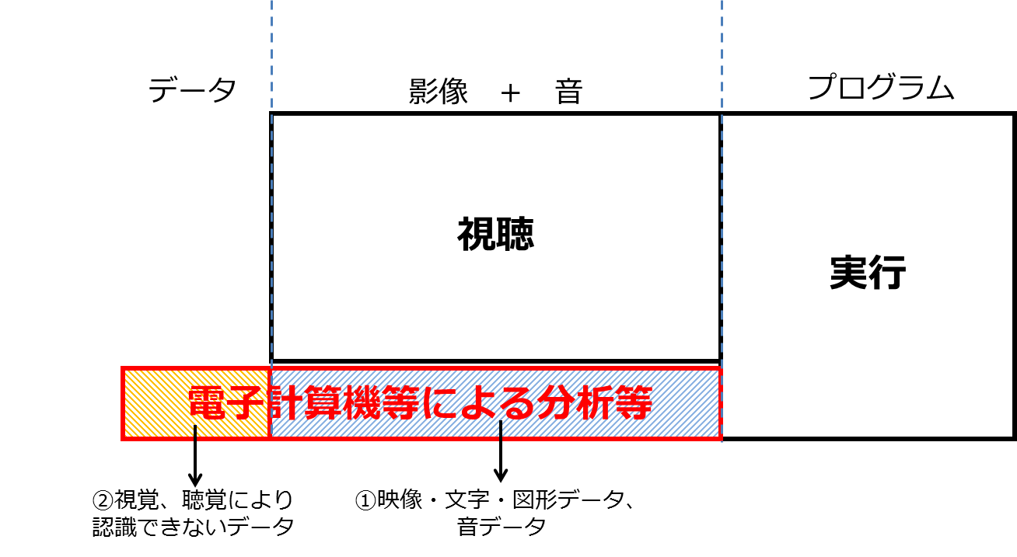
①:コンテンツにつき、「視聴」、「実行」を目的としない分析等の「利用」等を制限する技術手段
例）AI解析を目的とする画像、文字データセット等に施された暗号化技術

②:「影像」、「音」に含まれない（視聴覚により認識できない）「データ」の利用等を制限する技術手段
例）視覚により認識できないコード化（バイナリ化）された状態で使用される「データ」に施された技術上の保護手段

 | 定義への追加の必要性 | 理由
① | １．追加すべき ２．どちらかといえば追加すべき  ３．どちらかといえば追加すべきではない ４．追加すべきではない
② | １．追加すべき ２．どちらかといえば追加すべき  ３．どちらかといえば追加すべきではない ４．追加すべきではない
問１１．技術手段を用いて（プロテクションをかけて）データを流通させている事例があれば、自由記載欄に記載ください。
また、技術手段を用いたデータを保護することによって、データ流通上の問題点等があれば併せてご記載ください。

自由記載欄

問１２．現行不正競争防止法第2条第7項において、技術的制限手段に含まれるか否かが明確でない手段として、いわゆるアクティベーション方式による技術的手段が挙げられており、当該アクティベーション方式について技術的制限手段の定義に含まれるよう明確化することを検討しています。
現在の技術において、問１１でご回答いただいたものの他に、技術上の保護手段として技術的制限手段の定義に該当するか否かが不明確、あるいは定義に含まれないと考える技術上の保護手段であって、保護が必要であると考えられるものがあれば、自由記載欄にその技術の概要とともにご回答ください。
＜アクティベーション方式＞
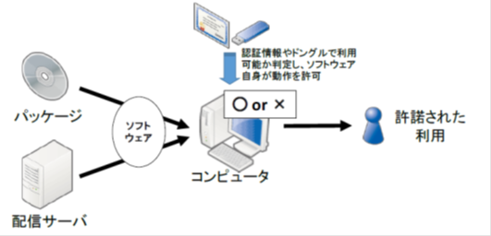
ユーザーがソフトウェアをダウンロードする際に、ソフトウェアが未認証の状態であれば、使用期間や機能にロックがかかる。その後ユーザーが課金の支払い等を行い正規のユーザーとして認証された後に電子メール等で送信されてくるシリアル番号等を決まった方式で入力することで、認証がなされ、ソフトウェアの使用が可能となる方式。

例）アクティベーション方式の活用例
・ウイルスパターンが定期的に更新されるアンチウイルスソフト
・ＰＣソフトウェアの試用版を製品版へと切り替える際のオンライン認証
・ゲームソフトのダウンロードコンテンツ（アンロック方式）
・スマートフォンのゲームアプリ など
自由記載欄

問１３．現行不正競争防止法第2条第1項第11号、第12号において、技術的制限手段を無効化する装置の提供等の行為を規制している一方で、業として行う技術的制限手段を無効化するサービス行為を規制していない。サービスとしては以下のようなものが考えられるところ、以下のサービス行為について、規制の必要性について以下に当てはまるものを回答してください。また、「３．どちらかといえば規制すべきではない」、「４．規制すべきではない」を選択した場合には、選択した理由についても記載してください。

A: 訪問型サービス
例）ユーザーを訪問して行う装置の改造や、インターネットのリモートアクセスによるプログラムの実装など技術的制限手段の無効化を可能とするサービス
B: 店舗型サービス
例）店舗等において、技術的制限手段を無効化した機器を利用し、機器の利用やコンテンツの視聴等を提供するサービス
C: 改造サービス
例）ユーザーからゲーム機を預かり、海賊版ゲームを起動できるように、装置やプログラムを実装する改造を行い、返還するサービス
D: 情報提供サービス（業としての提供に限る。例えばセキュリティホールの指摘等は除く）
例）技術的制限手段の無効化を可能とするマニュアルを提供するサービス
不正なID、パスワード、シリアルナンバー等を提供するサービス

 | 規制の必要性 | 理由
A | １．規制すべき ２．どちらかといえば規制すべき  ３．どちらかといえば規制すべきではない ４．規制すべきではない
B | １．規制すべき ２．どちらかといえば規制すべき  ３．どちらかといえば規制すべきではない ４．規制すべきではない
C | １．規制すべき ２．どちらかといえば規制すべき  ３．どちらかといえば規制すべきではない ４．規制すべきではない
D | １．規制すべき ２．どちらかといえば規制すべき  ３．どちらかといえば規制すべきではない ４．規制すべきではない

